HỆ THỐNG QUẢN LÝ NHÀ HÀNG
ĐẶC TẢ VÀ PHÂN TÍCH YÊU CẦU
Nhà hàng cần quản lý toàn diện việc phục vụ khách hàng, chế biến, thanh toán và kiểm soát vật tư trên máy vi tính. Qua phân tích sơ đồ luồng dữ liệu, hệ thống nắm được những thông tin sau:
Quản lý đặt bàn và gọi món:
- Khách hàng có yêu cầu đặt chỗ trước hoặc gọi món trực tiếp. Nhân viên phục vụ tiếp nhận thông tin, tiến hành ghi nhận bàn và chọn món cho khách.
- Hệ thống tự động tra cứu CSDL Thực đơn để lấy thông tin món (còn/hết, đơn giá), sau đó lưu toàn bộ chi tiết order vào CSDL Phiếu Order. Đồng thời, hệ thống cập nhật trạng thái của bàn (Có khách/Đã đặt) vào CSDL Bàn.
Quy trình xử lý bếp và phục vụ:
- Hệ thống tự động trích xuất các chi tiết món cần làm từ CSDL Phiếu Order để gửi lệnh in phiếu order xuống cho Bộ phận Bếp.
- Sau khi chế biến xong, Bộ phận Bếp cập nhật trạng thái món (Đã nấu xong). Hệ thống ghi nhận thay đổi này vào CSDL Phiếu Order và ngay lập tức phát thông báo cho Phục vụ để lấy món ra bàn cho khách.
Quy trình thanh toán:
- Khi khách hàng yêu cầu tính tiền, Thu ngân tiến hành chọn bàn tương ứng. Hệ thống truy xuất dữ liệu các món khách đã dùng từ CSDL Phiếu Order để tính tổng tiền.
- Thu ngân xác nhận thu tiền khách đưa. Sau đó, hệ thống lưu thông tin giao dịch vào CSDL Hóa đơn, cập nhật trạng thái bàn về "Trống", và trả Hóa đơn cùng tiền thừa (nếu có) cho khách hàng.
Quản lý kho hàng:
- Bộ phận kho lập các lệnh nhập/xuất kho với đầy đủ thông tin về số lượng và đơn giá.
- Hệ thống tiếp nhận lệnh, thực hiện cập nhật số liệu tồn kho và lưu trữ các Phiếu nhập/xuất vào CSDL Kho.
Các công việc cần phải tin học hóa:
- Kết xuất Báo cáo tồn/nhập/xuất kho từ CSDL Kho phục vụ cho việc kiểm soát vật tư.
- Lập Báo cáo doanh thu dựa trên việc truy xuất dữ liệu từ các hóa đơn đã thanh toán, cho phép Thu ngân chọn kỳ báo cáo mong muốn.
Phân quyền người sử dụng: Phục vụ, Bộ phận Bếp, Thu ngân, Bộ phận Kho.

DANH SÁCH CÁC YÊU CẦU
Bộ phận thu ngân
STT | Công việc | Loại công việc | Quy định/ Công thức liên quan | Biểu mẫu liên quan | Ghi chú
1 | Lập báo cáo doanh thu | Kết xuất | Tổng doanh thu = ∑ (Tổng tiền các hóa đơn đã thanh toán trong kỳ báo cáo). | TN_BM1
2 | Xử lý thanh toán | Tính toán | Tổng tiền = Tiền món ăn. Chỉ thanh toán khi bàn đã phục vụ xong.
3 | Xuất hóa đơn | Kết xuất | Hóa đơn phải đầy đủ: thông tin nhà hàng, chi tiết món, số lượng, đơn giá, thành tiền, thuế, ngày giờ. | TN_BM2
Bộ phận phục vụ
STT | Công việc | Loại công việc | Quy định/ Công thức liên quan | Biểu mẫu liên quan | Ghi chú
1 | Ghi nhận bàn | Lưu trữ | Bàn phải ở trạng thái "Trống" hoặc "Đã đặt". | PV_BM1
2 | Ghi nhận món | Lưu trữ | Món ăn phải có trong thực đơn và trạng thái "Còn hàng". | PV_BM1
3 | Bàn giao cho bếp | Lưu trữ | Tự động phân loại: Món ăn chuyển xuống Bếp, đồ uống chuyển ra Quầy pha chế.
Bộ phận kho
STT | Công việc | Loại công việc | Quy định/ Công thức liên quan | Biểu mẫu liên quan | Ghi chú
1 | Báo cáo tồn kho | Kết xuất | Tồn cuối kỳ = Tồn đầu kỳ + Nhập trong kỳ - Xuất trong kỳ | K_BM1
2 | Báo cáo nhập kho | Kết xuất | Thống kê tổng lượng nguyên vật liệu đã nhập trong một khoảng thời gian cụ thể.
3 | Báo cáo xuất kho | Kết xuất | Thống kê tổng lượng nguyên vật liệu đã xuất trong một khoảng thời gian cụ thể. | K_BM2
4 | Tính hóa đơn xuất kho | Tính toán | Tổng giá trị xuất = ∑ (Số lượng xuất × Đơn giá).
5 | Tính hóa đơn nhập kho | Tính toán | Tổng giá trị nhập = ∑ (Số lượng nhập × Đơn giá).
Bộ phận khách hàng
STT | Công việc | Loại công việc | Quy định/ Công thức liên quan | Biểu mẫu liên quan | Ghi chú
1 | Đặt bàn | Lưu trữ | Thời gian đặt phải trong giờ hoạt động. Số người không vượt quá sức chứa tối đa của số bàn trống tại thời điểm đó.
2 | Thanh toán hóa đơn | Lưu trữ | Thanh toán bằng hình thức tiền mặt hoặc chuyển khoản.
Bộ phận bếp
STT | Công việc | Loại công việc | Quy định/ Công thức liên quan | Biểu mẫu liên quan | Ghi chú
1 | Nhận phiếu order | Lưu trữ | Thời gian đặt phải trong giờ hoạt động. Số người không vượt quá sức chứa tối đa của số bàn trống tại thời điểm đó. | B_BM1
2 | Cập nhật trạng thái món | Lưu trữ | Thanh toán bằng hình thức tiền mặt hoặc chuyển khoản.

BIỂU MẪU LIÊN QUAN
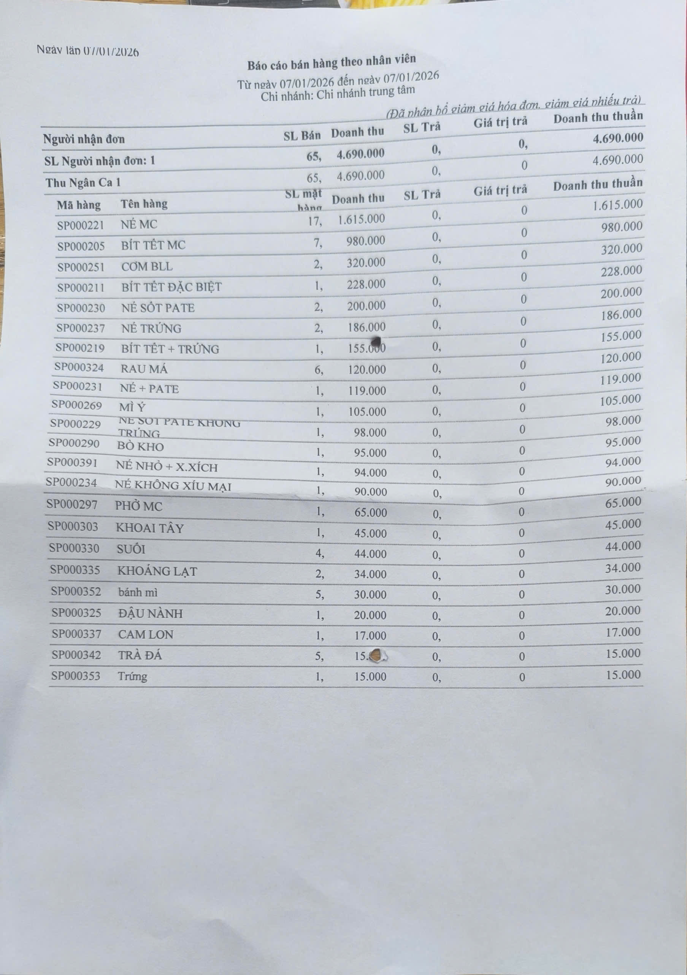
TN_BM1:

TN_BM2:
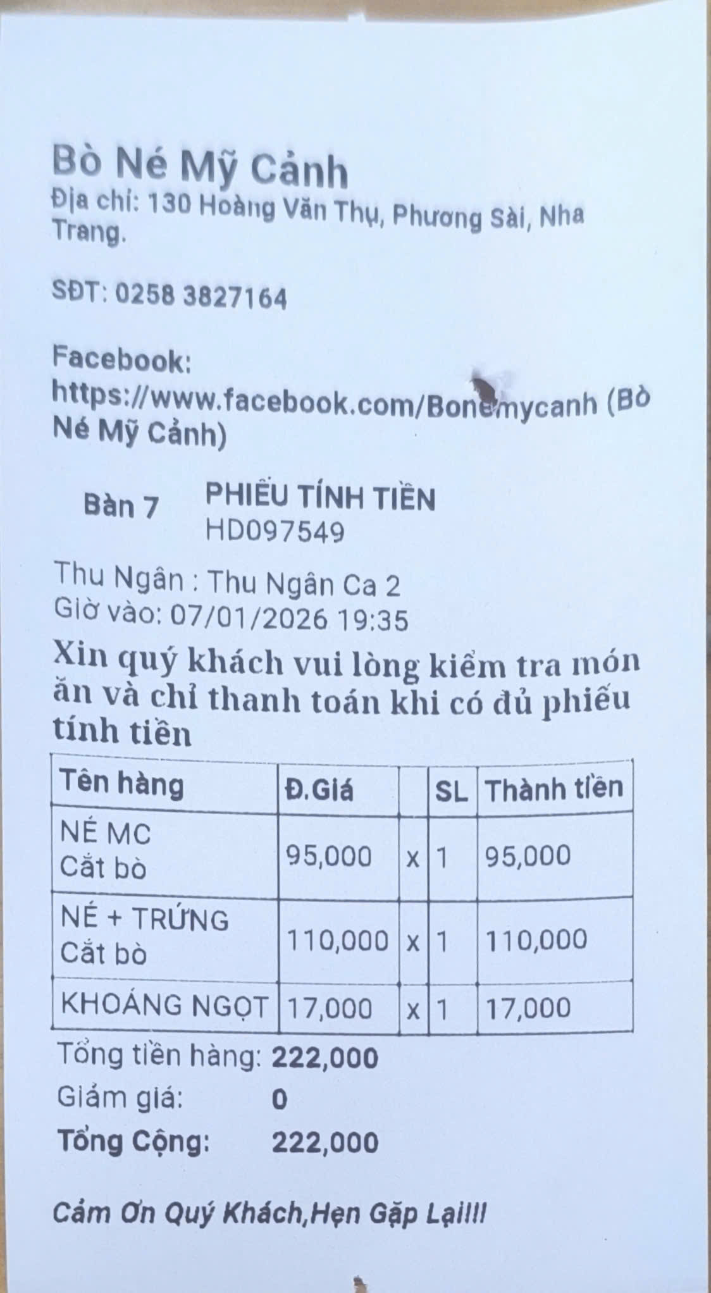

PV_BM1:

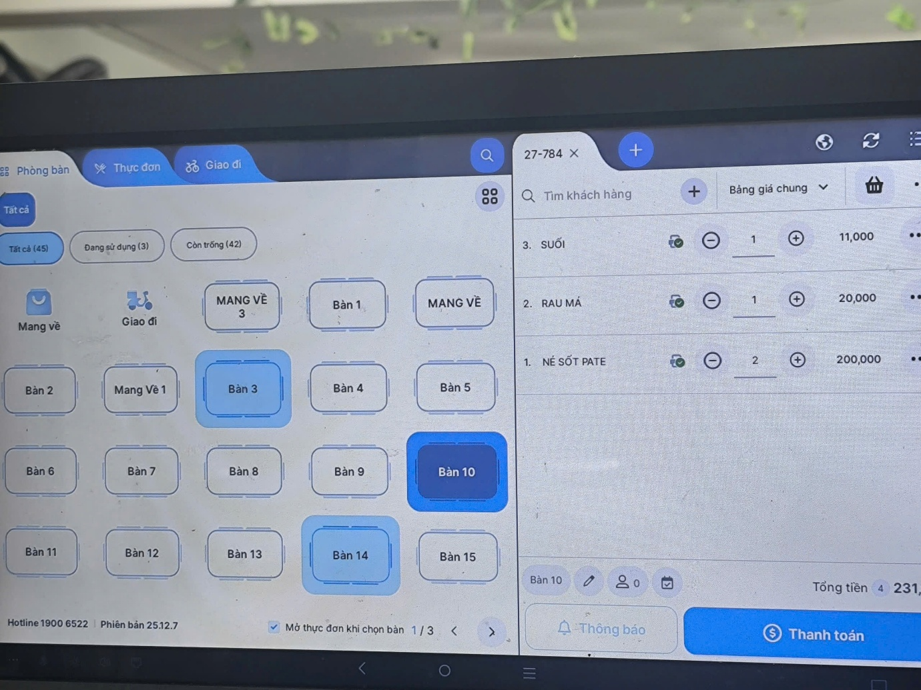
K_BM1:
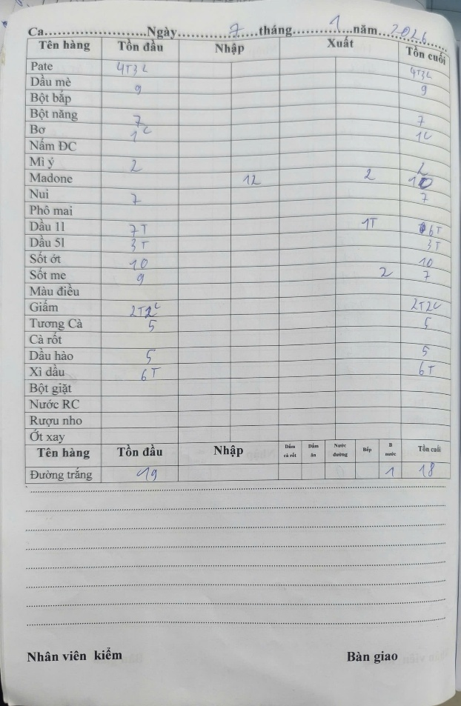

K_BM2:
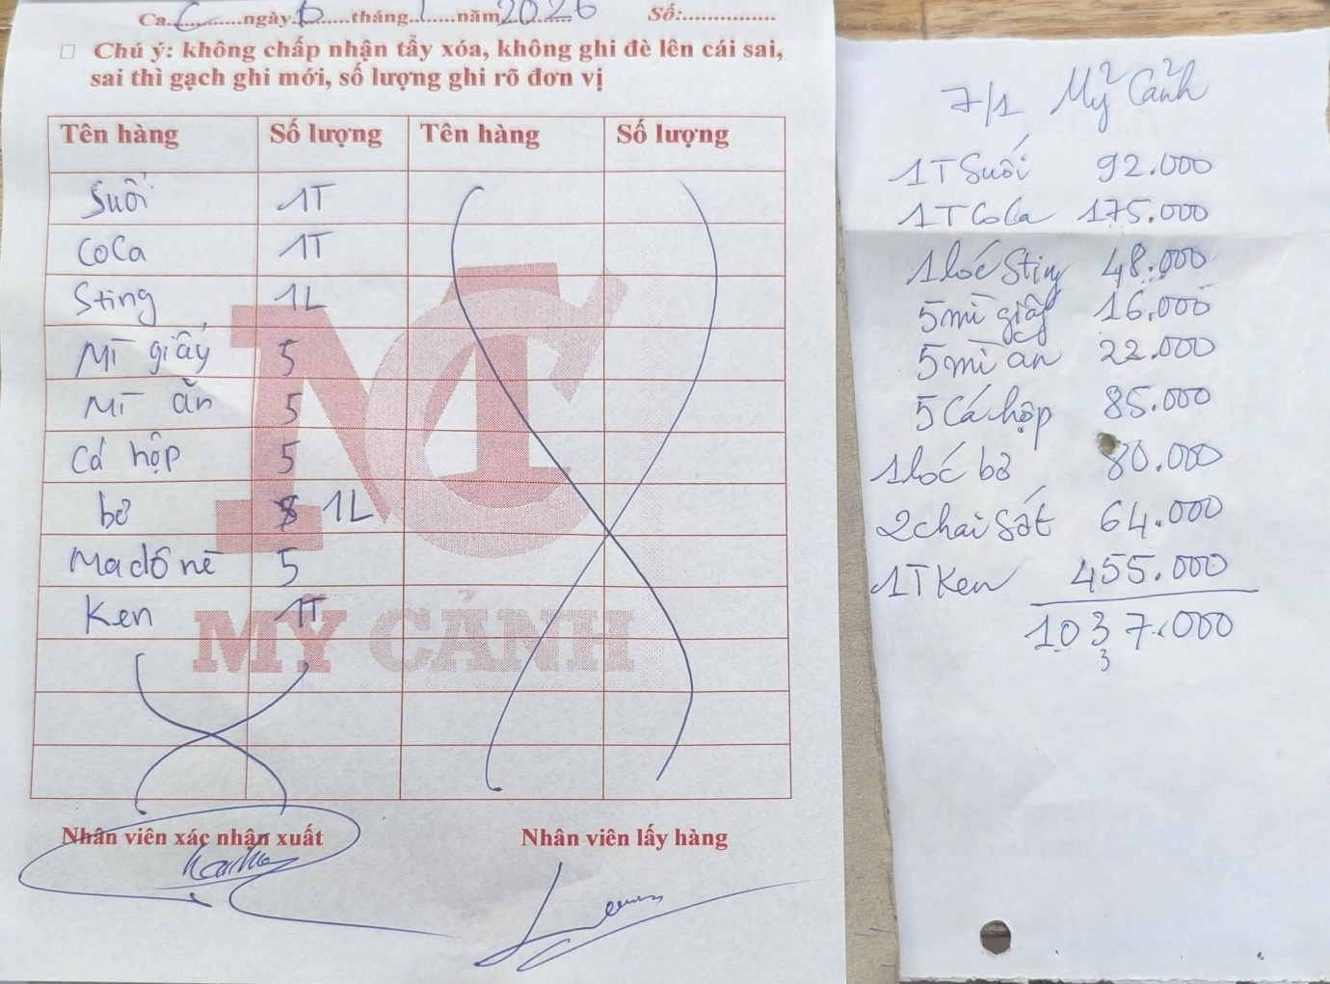

B_BM1:
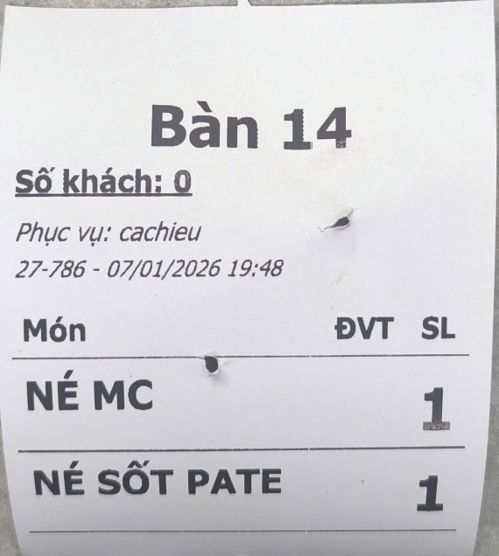

SƠ ĐỒ LUỒNG DỮ LIỆU
Sơ đồ DFD mức 0:
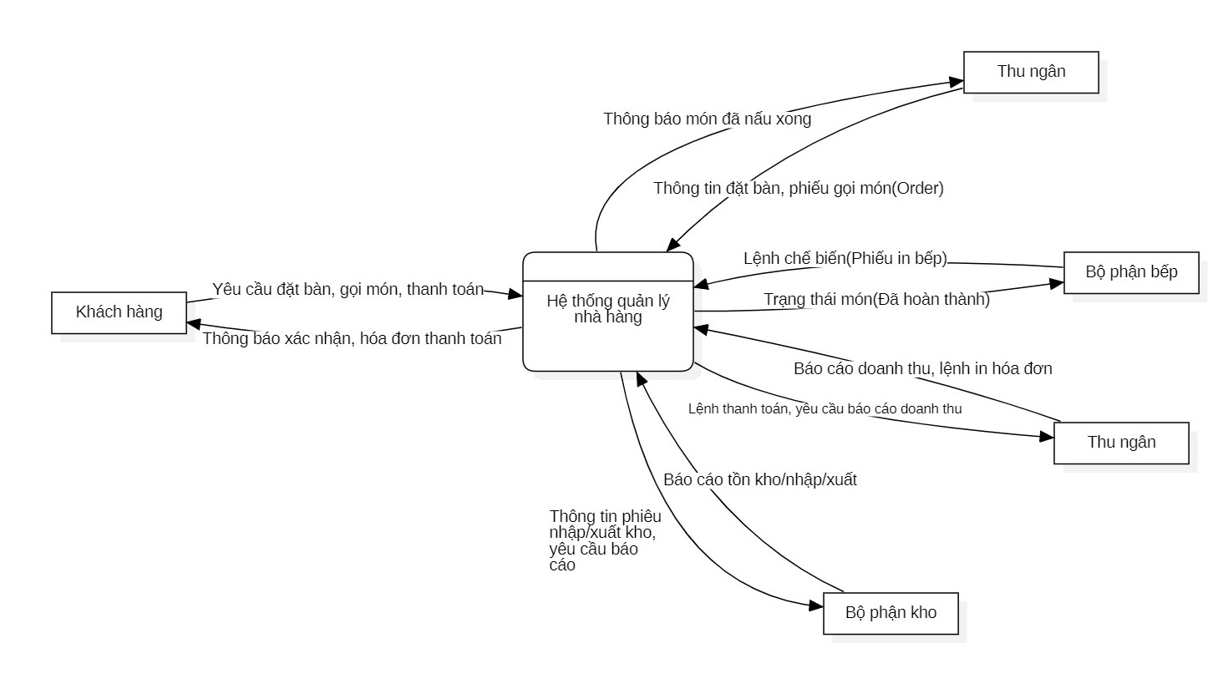
Sơ đồ DFD mức 1:
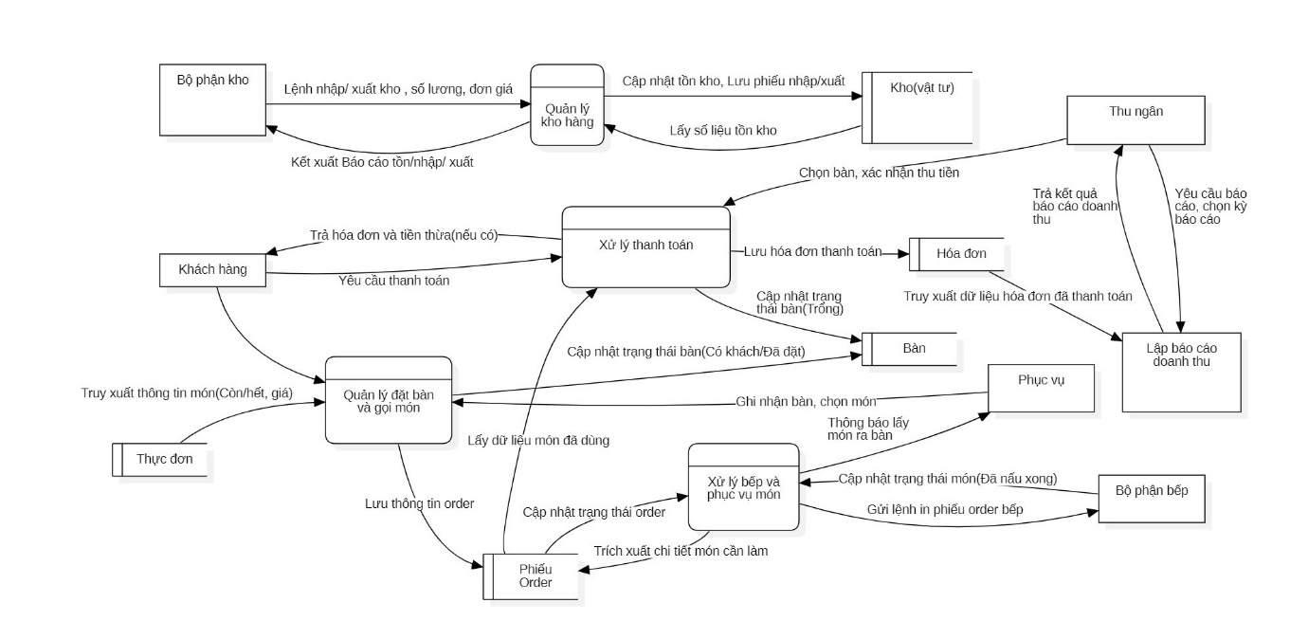

Sơ đồ DFD mức 2.1:
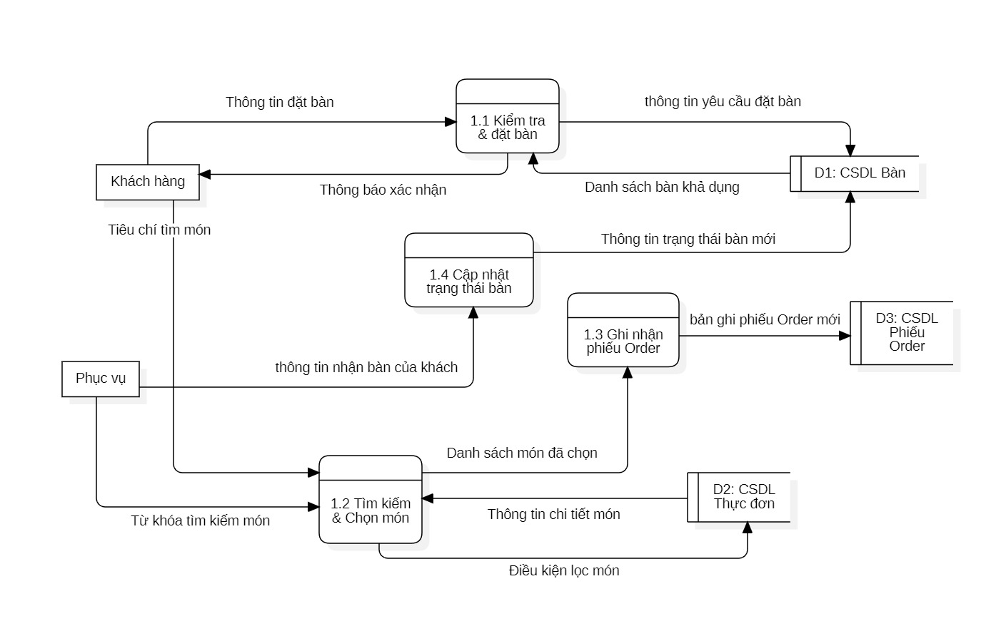
Sơ đồ DFD mức 2.2:
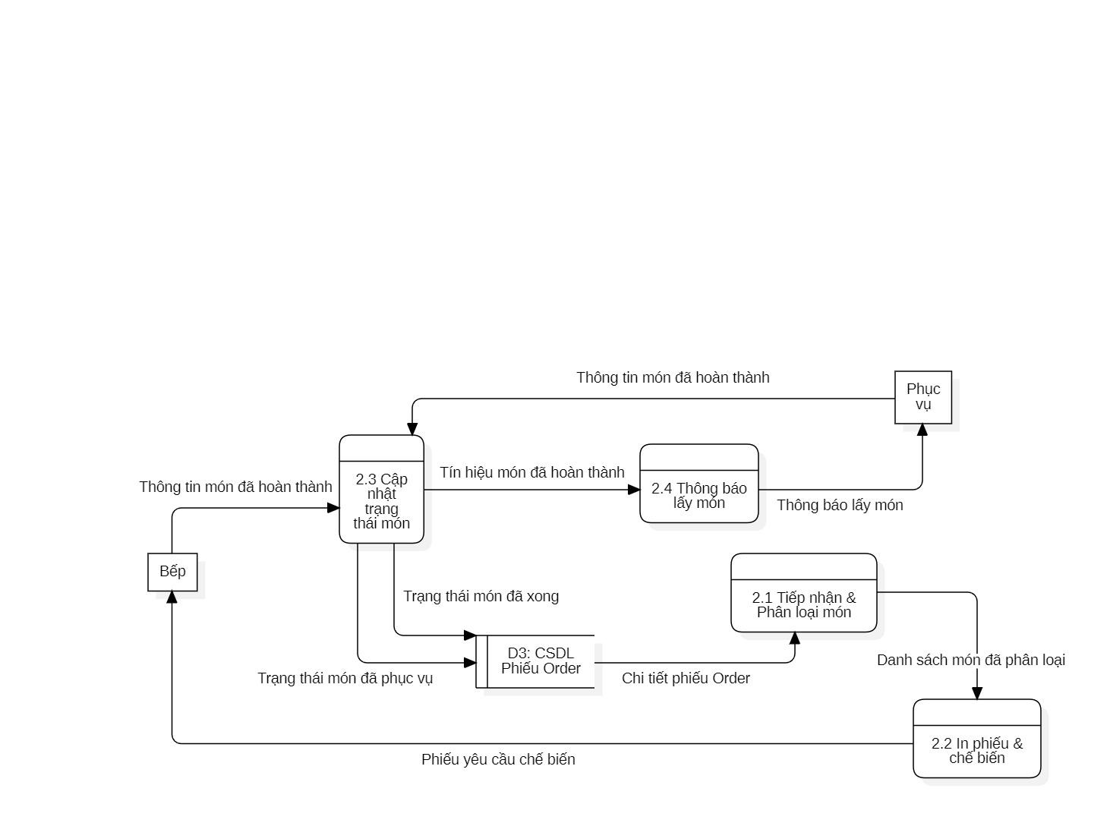

Sơ đồ DFD mức 2.3:
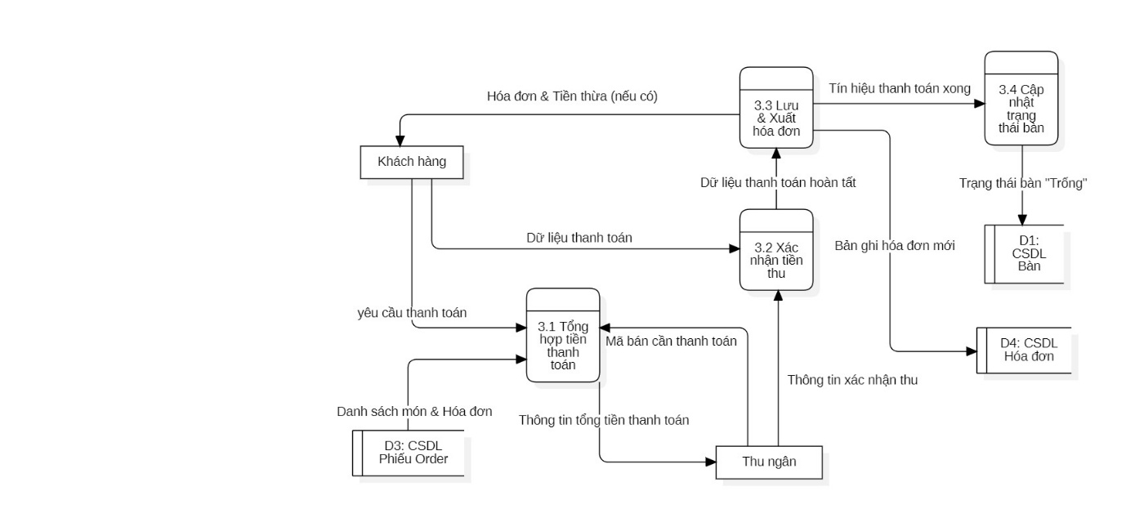
Sơ đồ DFD mức 2.4:
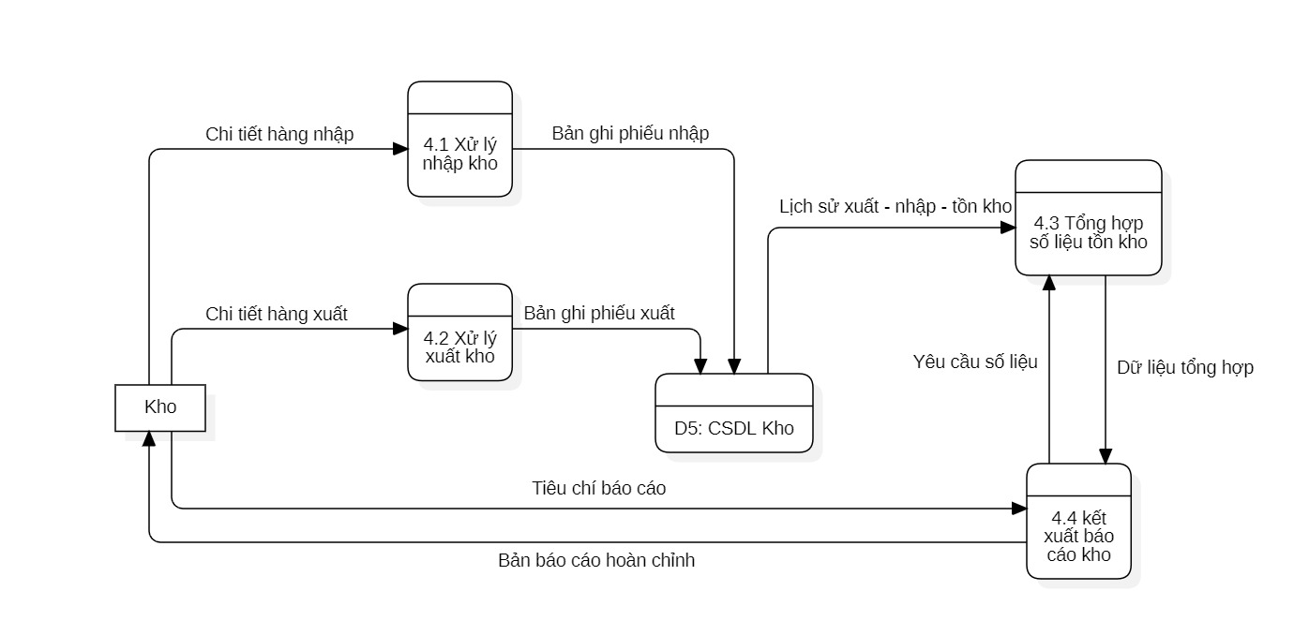

Sơ đồ DFD mức 2.5:
